Лекция 33

ПСКП, ПОИТ-3

**Telegram Bot**

1. Telegram Bot - это небольшие приложения, которые работают в приложении Telegram. Пользователи взаимодействуют с ботами через интерфейсы, которые могут поддерживать любые задачи или услуги:

* получение платежей;
* интеграция с другими сервисами;
* одно- и многопользовательские игры;
* социальные сервисы;
* и т.д и т.п.

Логика бота контролируется при помощи HTTPS запросов к [API для ботов](https://tlgrm.ru/docs/bots/api).

1. **Документация:** <https://core.telegram.org/bots>
2. **Bot API:** <https://core.telegram.org/bots/api>
3. **Создание бота:** BotFather, регистрация бота и кастомизация

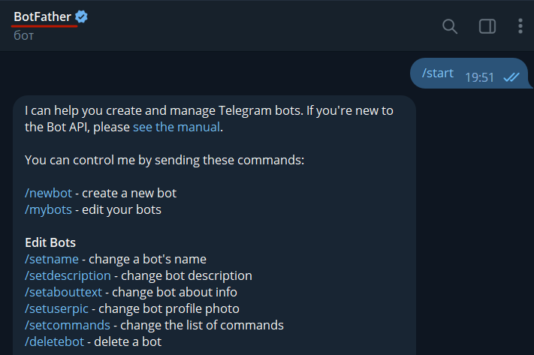

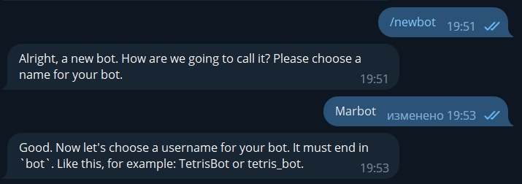

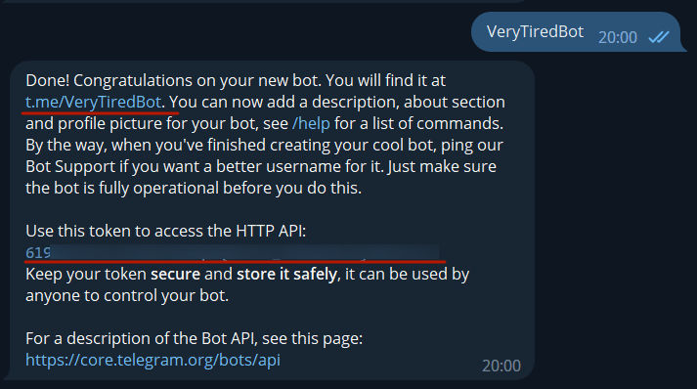

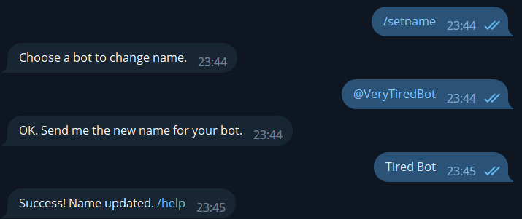

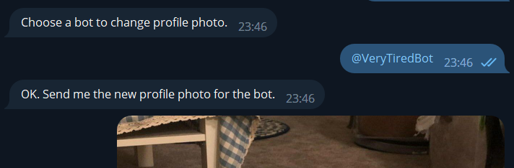

1. **Telegram Bot:** разработка сервера для бота(node-telegram-bot-api)

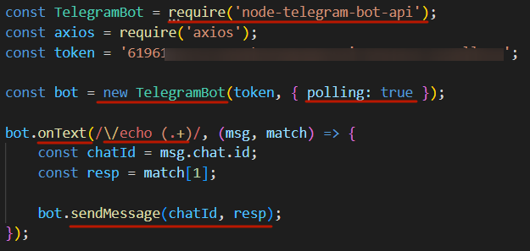

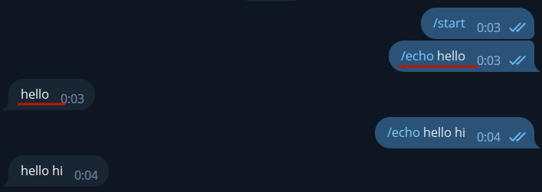

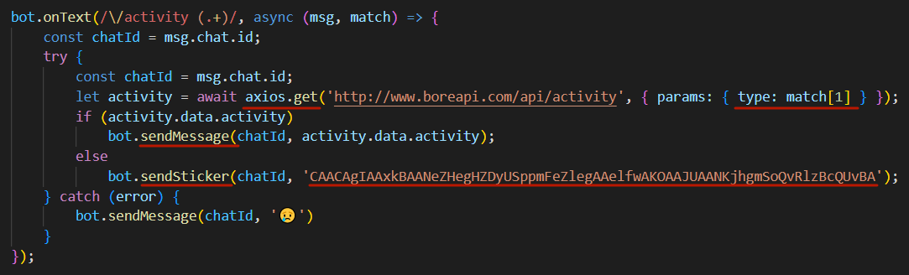

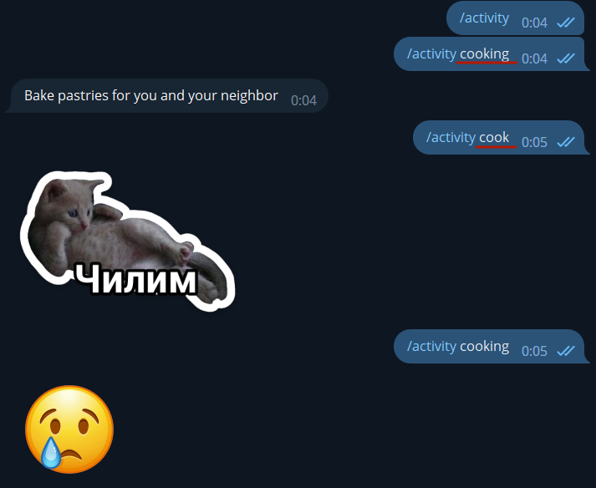

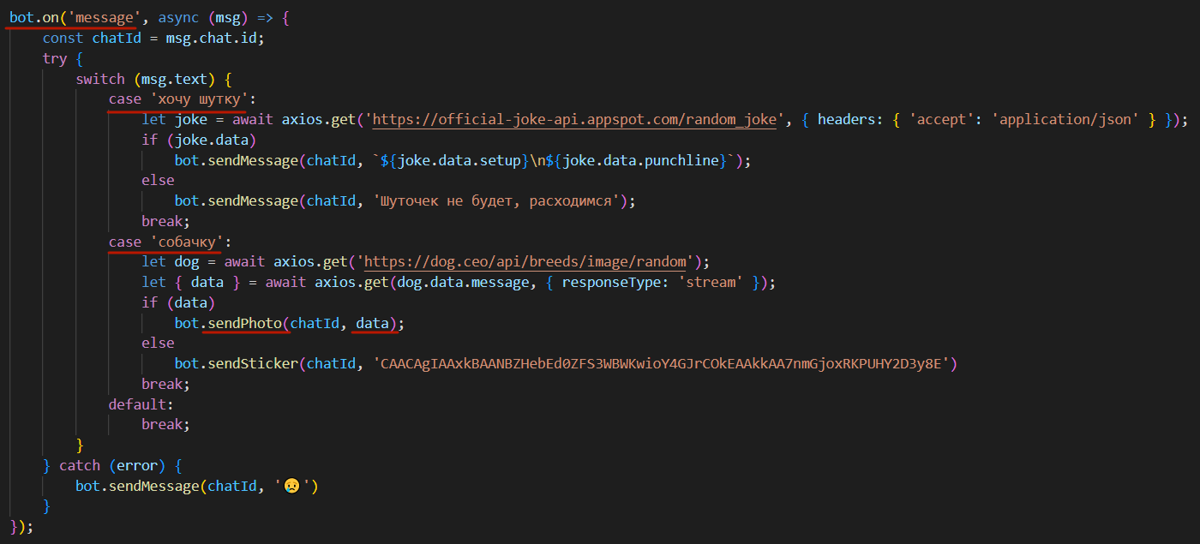

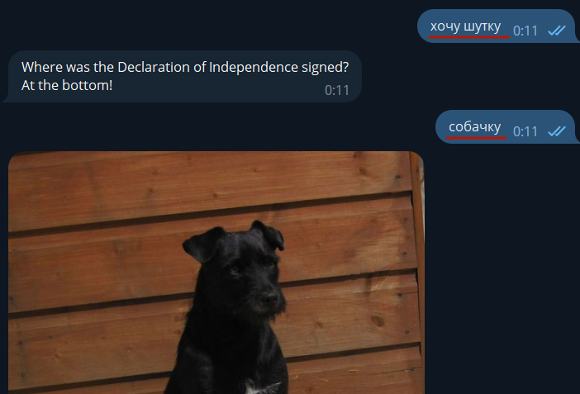

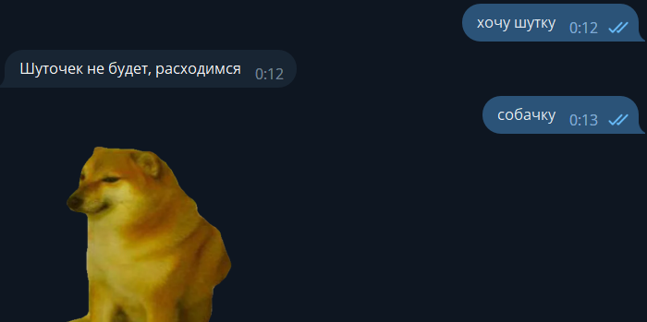

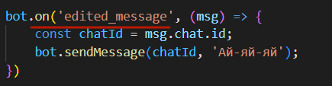

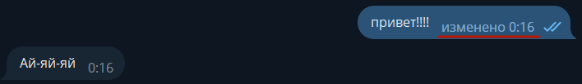

1. **Googles Calendar:**

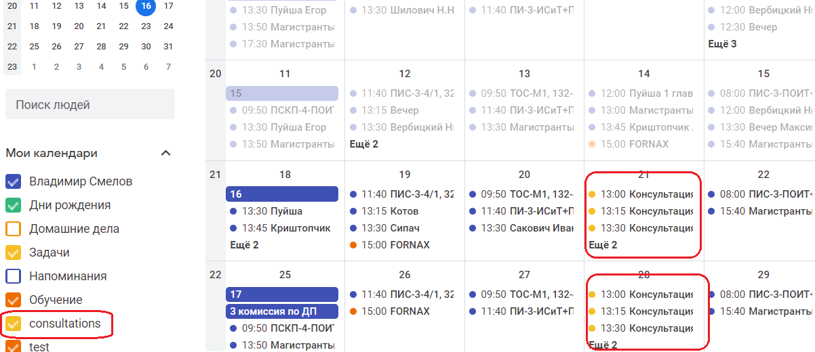

1. **Googles Calendar:** аутентификация для запрос к **googlecаlendar**

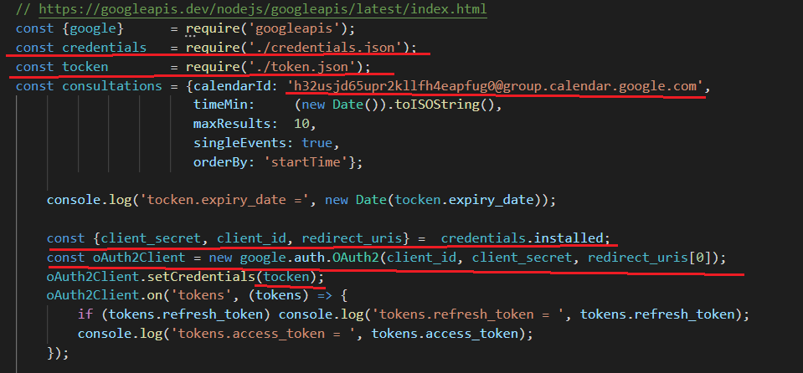

1. **Googles Calendar:**запрос к google

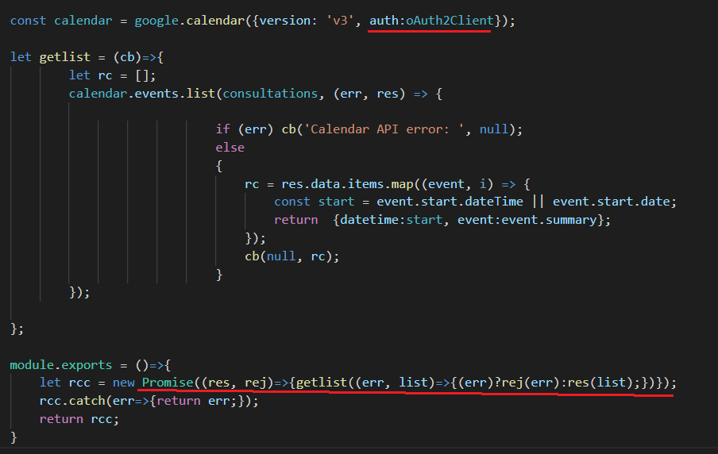

1. **Telegram Bot:** разработка сервера для бота (node-telegram-bot-api)

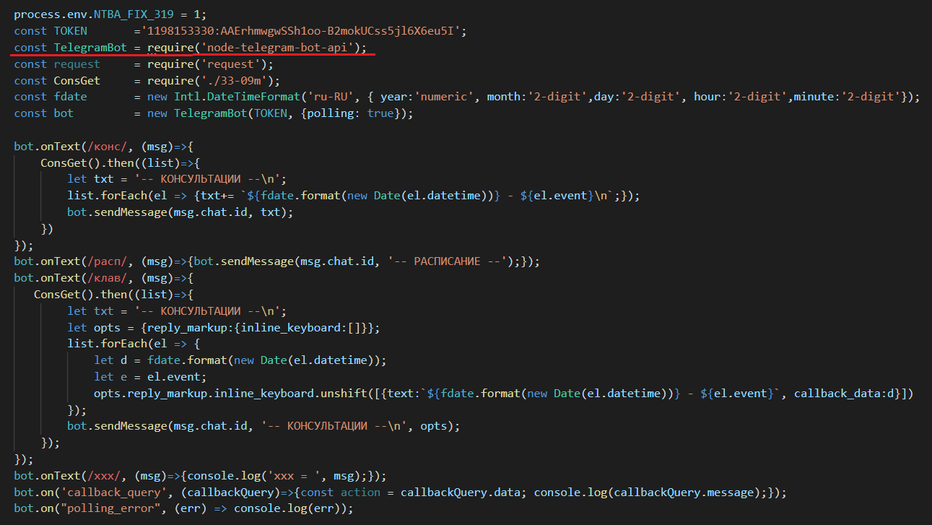

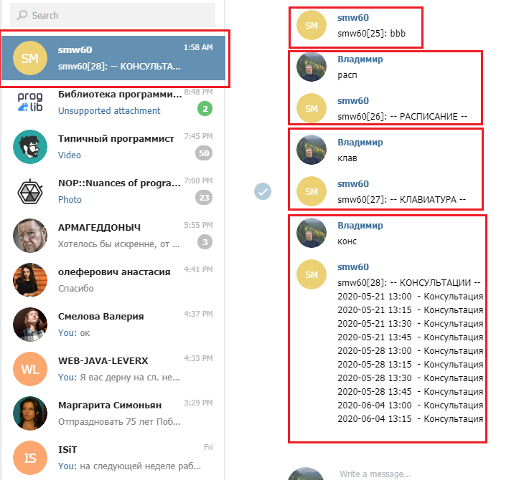

1. **Telegram Bot:** polling vs long polling vs webhooks

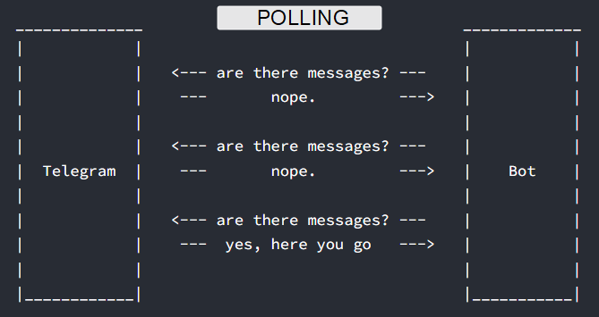

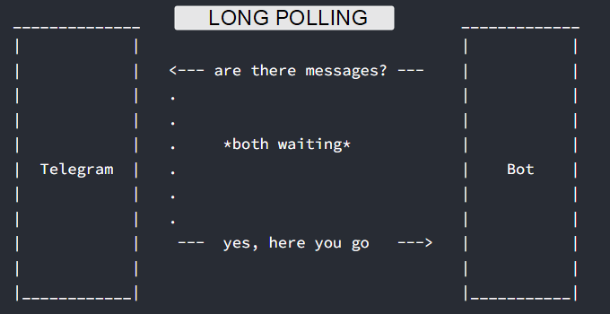

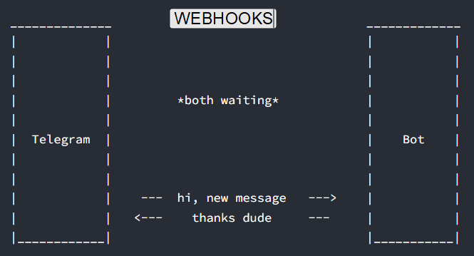

1. **Telegram Bot:** webhook**,** разработка сервера для бота c express

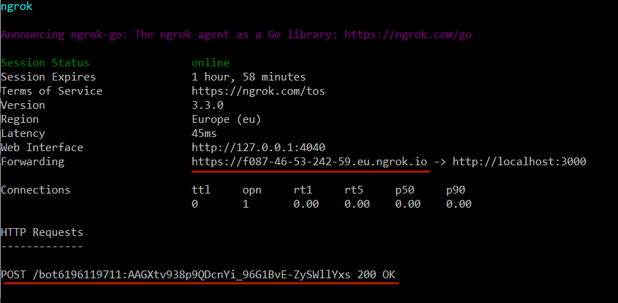

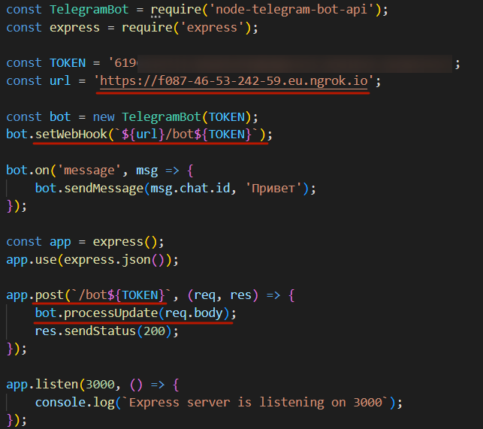

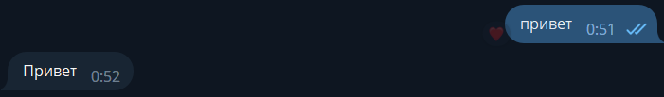

1. **Telegram Bot:** webhook**,** разработка сервера для бота (node-telegram-bot-api)

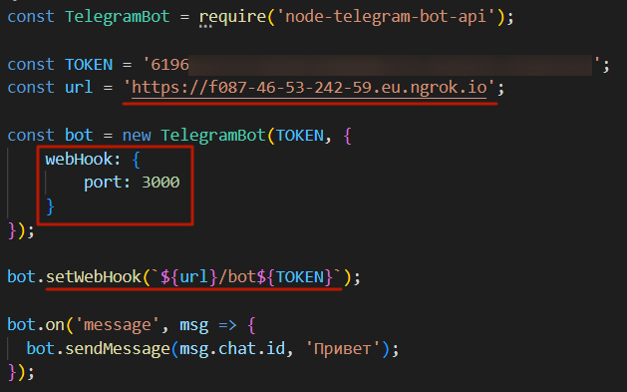

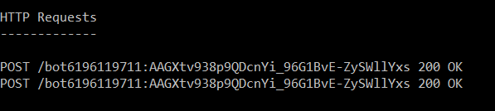

1. **Telegram Bot:** polling, разработка сервера для бота (telegraf)

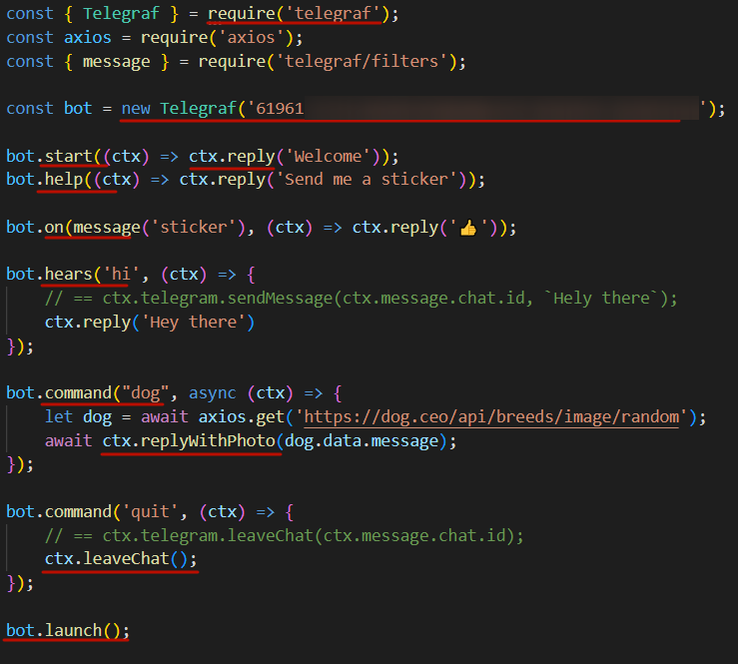

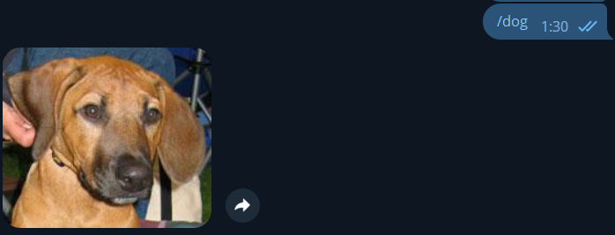





1. **Telegram Bot:** webhooks, разработка сервера для бота (telegraf)

